ДЕПАРТАМЕНТ ПРОФЕССИОНАЛЬНОГО ОБРАЗОВАНИЯ

ТОМСКОЙ ОБЛАСТИ

ОБЛАСТНОЕ ГОСУДАРСТВЕННОЕ БЮДЖЕТНОЕ ПРОФЕССИОНАЛЬНОЕ ОБРАЗОВАТЕЛЬНОЕ УЧРЕЖДЕНИЕ СРЕДНЕГО ПРОФЕССИОНАЛЬНОГО ОБРАЗОВАНИЯ

«ТОМСКИЙ ТЕХНИКУМ ИНФОРМАЦИОННЫХ ТЕХНОЛОГИЙ»

Специальность 09.02.07 «Информационные системы и программирование»

ОТЧЕТ ПО ПРАКТИЧЕСКОМУ ЗАДАНИЮ №4

|  |  |  |
| --- | --- | --- |
| Студент  «__» ________ 2020 г. | ______________ | Д.С. Тимофеенко |
| Преподаватель  «__» ________ 2020 г. | ______________ | Ю.В. Грушевский |

Томск 2019

Задание:

Добавить на сайт раздел Новости. В администраторском разделе предусмотреть возможность управления контентом этого раздела.

**Дополнительное задание:** Представьте ERD схему разработанного раздела и блок-схемы реализованных функций.

Код страницы новостей HTML

<br><br>  
<div class="container col-4">  
<?php  
require_once 'application/models/model_news.php';  
$author = new Model_News();  
if (isset($_SESSION['user_id'])) {?>  
  
 <form method="post" action="/news/addPage/">  
 <table>  
 <tr>  
 <td>  
 <h4>Добро пожаловать, <?= $author->get_author($_SESSION['user_id']); ?>&nbsp;</h4>  
 </td>  
 <td>  
 <input type="submit" class="form-control btn btn-dark" name="add" value="Добавить новость">  
 </td>  
 </tr>  
 </table>  
 </form>  
<?php } else {?>  
 <h5>Чтобы добавлять записи и оставлять комментарии нужно <a href="/user/login">войти</a> или <a href="/user/register">зарегистрироваться</a></h5></p>  
<?php } ?>  
</div>  
<hr>  
<?php foreach ($data as $row){?>  
  
 <div class="container" style = "border:solid #333A40 1px; border-radius: 10px; padding:18px;">  
 <a style = "color:black; text-decoration: none;" href="/news/Page/?id=<?= $row['id'];?>&title=<?= $row['title'];?>&data=<?= $row['create_time'];?>&author=<?= $author->get_author($row['creator_id']);?>&text=<?= $row['text'];?>">  
  
 <h4> <?= $row['title'];?></h4></a>  
 <h6> <?= $row['date']; ?></h6>  
 <?php  
 if (isset($_SESSION['user_id'])) {  
 if ($_SESSION['user_id'] == $row['creator_id'] || isset($_SESSION['isAdmin']) == true) {?>  
 <table>  
 <tr>  
 <td>  
 <a class="form-control btn btn-dark" href="/news/editPage/?id=<?= $row['id'];?>&title=<?= $row['title'];?>  
 &author=<?= $author->get_author($row['creator_id']); ?>&text=<?= $row['text'];?>">редактировать</a>  
 </td>  
 <td>  
 <a class="form-control btn btn-danger" href="/news/delete/?id=<?= $row['id'];?>&author=<?= $row['creator_id']; ?>">Удалить</a>  
 </td>  
 </tr>  
 </table>  
 <?php } }?>  
 <hr>  
 <div class=""><textarea class="w-100 h-auto" readonly style="resize: none; border: none; outline: none; cursor: default;"><?= $row['text'];?></textarea></div><hr>  
 <div class=""><h6><?= $author->get_author($row['creator_id']);?></h6></div>  
 </div>  
  
 <br>  
<?php } ?>

Код контроллера новостей

<?php  
class Controller_News extends Controller  
{  
 function __construct()  
 {  
 $this->model = new Model_News();  
 $this->view = new View();  
 }  
  
 function action_index()  
 {  
 $news = $this->model->get_news();  
 $this->view->generate('news_view.php', 'template_view.php', $news);  
 }  
  
 function action_Page()  
 {  
 $request = $_GET['id'];  
 $comments = $this->model->get_comments($request);  
 $this->view->generate('news_page_view.php', 'template_view.php', $comments);  
 }  
  
 function action_addPage()  
 {  
 $this->view->generate('news_redact.php', 'template_view.php');  
 }  
  
 function action_editPage()  
 {  
 $this->view->generate('news_edit_view.php', 'template_view.php');  
 }  
  
  
  
 function action_edit()  
 {  
 if (isset($_POST['id']) || isset($_POST['title']) || isset($_POST['date']) || isset($_POST['text']))  
 {  
 if (isset($_POST['author']) == isset($_SESSION['user_id']) || $_SESSION['isAdmin'] == true) {  
 $title = $_POST['title'];  
 $date = trim($_POST['date']);  
 $text = $_POST['text'];  
 $id = $_POST['id'];  
 $this->model->edit($title, $date, $text, $id);  
 }  
 else {  
 header('Location: /');  
 }  
 }  
 header('Location: /news/index');  
 }  
  
 function action_comments()  
 {  
 if(isset($_POST['way'])){  
 $way = $_POST['way'];  
 if (isset($_POST['author']) && isset($_POST['new_id']) && isset($_POST['text']))  
 {  
 $author = $_POST['author'];  
 $new_id = intval($_POST['new_id']);  
 $text = $_POST['text'];  
 $date = $_POST['date'];  
  
 $this->model->AddComment($author, $text, $new_id, $date);  
 }  
 }  
 header('Location:'.$way);  
 }  
  
 function action_add()  
 {  
 if (isset($_POST['title']) && isset($_POST['create_time']) && isset($_POST['text']) && isset($_POST['author']))  
 {  
 $title = $_POST['title'];  
 $text = $_POST['text'];  
 $author = $_POST['author'];  
 $date = $_POST['create_time'];  
  
 $this->model->add($title, $date, $text, $author);  
 }  
 header('Location: /news/index/');  
 }  
  
 function action_CommentDelete()  
 {  
 if(isset($_POST['way'])){  
 $way = $_POST['way'];  
 if(isset($_POST['author']) == $_SESSION['user_id'] || $_SESSION['isAdmin'] == true && isset($_POST['id']))  
 {  
 $author = $_POST['author'];  
 $id = $_POST['id'];  
  
 $this->model->CommentDelete($author, $id);  
 }  
  
 }  
 header('Location:'. $way);  
 }  
 function action_CommentEdit()  
 {  
 if(isset($_POST['way'])){  
 $way = $_POST['way'];  
 if(isset($_POST['author']) == $_SESSION['user_id'] || $_SESSION['isAdmin'] == true && isset($_POST['id'])  
 && isset($_POST['comment']))  
 {  
 $author = $_POST['author'];  
 $id = $_POST['id'];  
 $comment = $_POST['comment'];  
  
 $this->model->CommentEdit($author, $id, $comment);  
 }  
  
 }  
 header('Location:'. $way);  
 }  
  
 function action_delete()  
 {  
 if(isset($_GET['author']) && isset($_GET['id']) == $_SESSION['user_id'] || $_SESSION['isAdmin'] == true)  
 {  
 $author = $_GET['author'];  
 $id = $_GET['id'];  
  
 $this->model->delete($author, $id);  
 }  
 header('Location: /news/index');  
 }  
}  
?>

Модель новостей

<?php  
class Model_News extends Model  
{  
 public function get_news()  
 {  
 $query = 'SELECT * FROM `news`';  
 $result = mysqli_query($this->link, $query);  
 return $result;  
 }  
  
 public function add($title, $data ,$text, $author)  
 {  
 $title = mysqli_escape_string($this->link, $title);  
 $text = mysqli_escape_string($this->link, $text);  
 $query = "INSERT INTO `news` (`title`, `create_time` ,`text`, `creator_id`) VALUES ('$title', '$data', '$text', '$author')";  
 $result = mysqli_query($this->link, $query);  
 return $result;  
 }  
  
 public function get_comments($request)  
 {  
 $query = 'SELECT * FROM `comments` where new_id = ' . $request;  
 $result = mysqli_query($this->link, $query);  
 return $result;  
 }  
  
 public function AddComment($author, $text, $new_id, $date)  
 {  
 $text = mysqli_escape_string($this->link, $text);;  
 $query = "INSERT INTO `comments` (`author_id`, `comment`, `new_id`, `comment_time`) VALUES ('$author', '$text', '$new_id', '$date')";  
 $result = mysqli_query($this->link, $query);  
 return $result;  
 }  
  
 public function edit($title, $date, $text, $id)  
 {  
 $text = mysqli_escape_string($this->link, $text);  
 $query = "UPDATE news SET title = '$title', create_time = '$date', text = '$text' WHERE id = '$id'";  
 $result = mysqli_query($this->link, $query);  
 return $result;  
 }  
  
 public function CommentDelete($author, $id)  
 {  
 $query = "DELETE FROM `comments` WHERE `id` = '$id' AND `author_id` = '$author'";  
 $result = mysqli_query($this->link, $query);  
 return $result;  
 }  
 public function CommentEdit($author, $id, $comment)  
 {  
 $comment = mysqli_escape_string($this->link, $comment);  
 $query = "UPDATE comments SET author_id = '$author', comment = '$comment' WHERE id = '$id'";  
 $result = mysqli_query($this->link, $query);  
 return $result;  
 }  
  
 public function delete($author, $id)  
 {  
 $query = "DELETE FROM `news` WHERE `id` = '$id'";  
 $result = mysqli_query($this->link, $query);  
 return $result;  
 }  
 public function get_author($id) {  
 if ($id != NULL) {  
 $query = 'SELECT * FROM users where id = ' . $id;  
 $author = mysqli_query($this->link, $query)->fetch_array();  
 return $author['username'];  
 }  
 }  
}  
?>

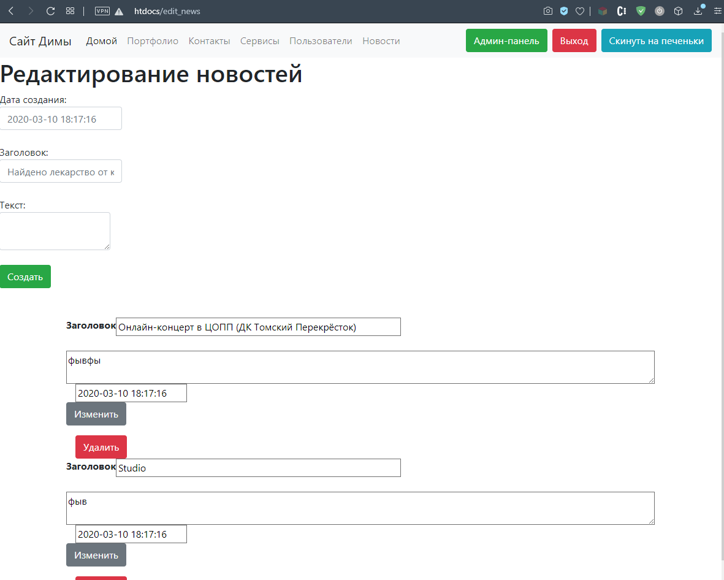  
Рис. 1 – редактирование новостей в админ-панели

**Вывод**

Был написан ещё один модуль системы по MVC паттернам. Добавлены записи в БД.